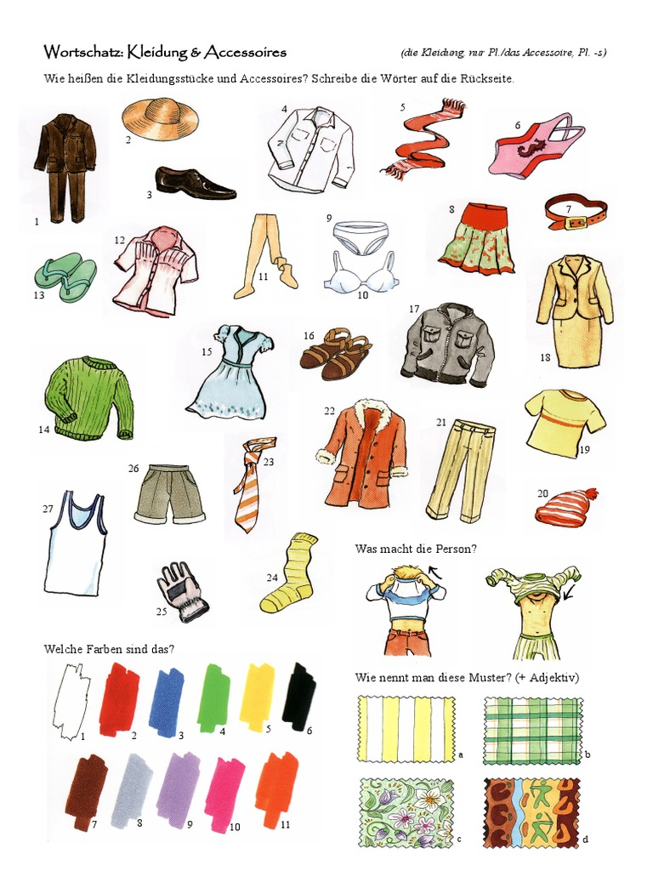

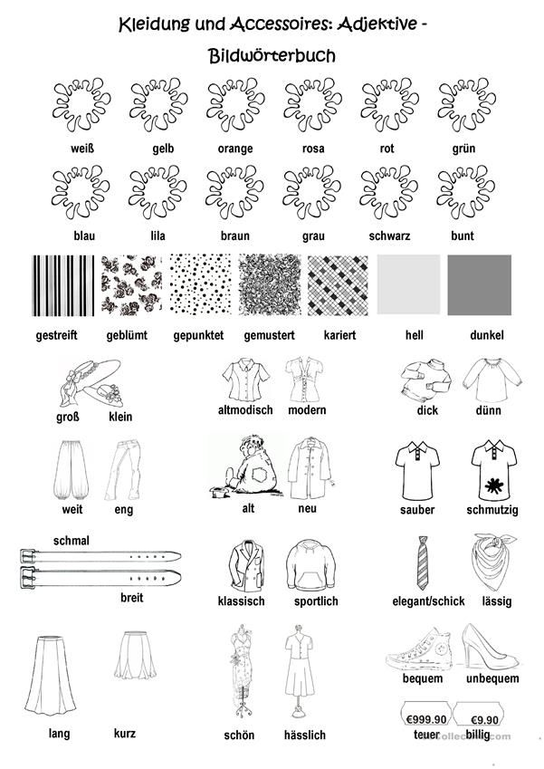

FRAGEWORT “WELCH-? “ und DEMONSTRATIVARTIKEL “DIES-?”

 | MASKULIN | NEUTRUM | FEMININ |  | PLURAL
NOMINATIV | Welcher Mantel?  Dieser Mantel | Welches Kleid?  Dieses Kleid. | Welche Jacke?  Diese Jacke |  | Welche Schuhe?  Diese Schuhe
AKKUSATIV | Welchen Mantel?  Diesen Mantel | Welches Kleid?  Dieses Kleid. | Welche Jacke?  Diese Jacke |  | Welche Schuhe?  Diese Schuhe

Beispiele:
- Welcher Pullover ist am teuersten? – Dieser Pullover ist am teuersten.
- Welchen Pullover findest du am schönsten? – Diesen Pullover finde ich am schönsten.
- Welche Hose ist am billigsten? – Diese Hose ist am billigsten.
- Welches Kleid möchten Sie? – Ich möchte dieses Kleid, bitte.
- Welche Turnschuhe nehmen Sie? – Ich nehme diese Turnschuhe hier.

ÜBUNGEN:

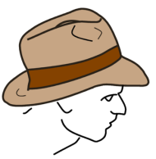der 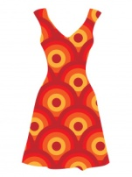 das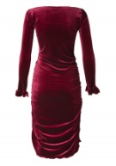
Welcher Hut ist schöner? ……………………… Kleid ist wärmer?
Dieser Hut ist schöner. ………………….……Kleid ist wärmer.
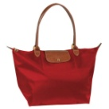 die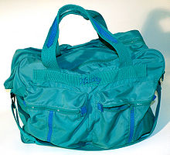 das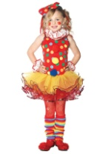
………………………….Tasche ist größer? ………………………….. Kind ist älter?
……………….…………Tasche ist größer. …………………….…….Kind ist älter.
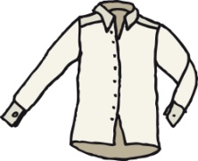 das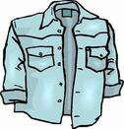 das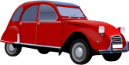
…………………… Hemd ist sportlicher? …………………Auto fährt schneller?
…………….………Hemd ist sportlicher. …………………Auto fährt schneller.
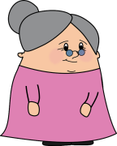 die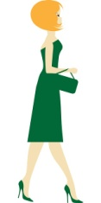 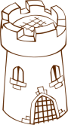 der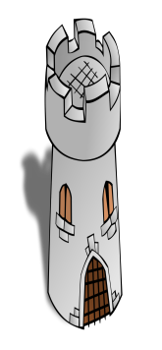
……………………… Frau ist schlanker? ……………………..Turm ist höher?
……………………....Frau ist schlanker. ……………………..Turm ist höher.

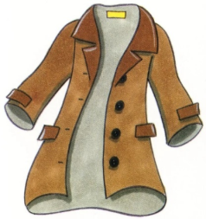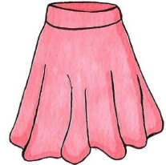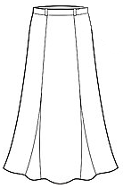
…………………. Mantel findest du schöner? ……………………Rock gefällt dir besser?
……………………….. Mantel. …………………….Rock.

dies- und welch-
Ergänzen Sie die Dialoge.
Hose | Jacke
- Guten Tag, Sie wünschen?  - Ich hätte gern eine Hose für meinen Freund.  - W___________ Größe hat er denn?  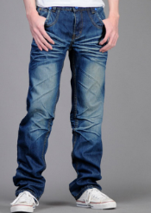  - 32.  - Hier sind viele Hosen. W__________ Hose gefällt Ihnen denn? D___________ hier vielleicht?  - Nein... Ich möchte lieber d___________ Hose hier, in Farbe Grün. | - Guten Tag, kann ich Ihnen helfen?  - Ja... Ich brauche eine Jacke für das Büro.  - Gefällt Ihnen ___________ hier?    - W_________? Nein, d__________ gefällt mir nicht so sehr. Ich möchte lieber d___________ Jacke. Sie sieht gut aus.
Hut | Socken
- Guten Tag, Sie wünschen?  - Ich suche einen Hut für meine Freundin.  - W___________ Größe haben Sie denn?  - Ich habe Größe S.  - Hier sind viele Hüte. W__________ Hut gefällt Ihnen denn? D___________ hier vielleicht?  - Nein... Ich möchte lieber d___________ Hut hier, in Farbe Schwarz. | - Guten Tag, ich sehe, Sie mögen die Socken.  - Ja. Sie sind super, nicht wahr? Ich brauche neue Socken zum Joggen.  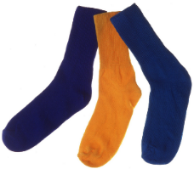  - Gefallen Ihnen d_________ hier?  - W_________? Nein, d__________ gefallen mir gar nicht. Ich nehme lieber d___________ Socken. Sie sehen sehr lustig aus.
Schlafanzug | Schuhe
- Guten Tag, Sie wünschen?  - Ich hätte gern einen Schlafanzug für meinen Sohn.  - W___________ Größe hat er denn?  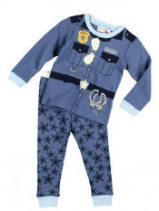  - 16.  - Hier sind viele Schlafanzüge. W__________ Schlafanzug gefällt Ihnen denn? D___________ hier vielleicht?  - Nein... Ich möchte lieber d___________ Schlafanzug hier. | - Guten Tag, kann ich Ihnen helfen?  - Ja... Ich suche elegante Schuhe für eine Party.  - Gefallen Ihnen d___________ hier?  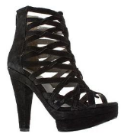  - W_________? D__________? Ja, sie sind ganz gut. Aber ich probiere lieber d_________ Schuhe hier, sie sind blau, so wie mein Kleid.  - W_______ Größe haben Sie denn?  - 38.
Hemd | Bluse
- Guten Tag, Sie wünschen?  - Ich suche ein Hemd für meinen Vater.  - Hier sind viele Hemden. W__________ Hemd gefällt Ihnen denn? D___________ hier vielleicht?  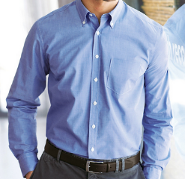  - Nein... Ich möchte lieber d___________ Hemd hier, gestreift. | - Guten Tag, kann ich Ihnen helfen?  - Ja... Ich brauche eine Bluse für das Büro.  - Wie finden Sie d___________ hier für 20 Euro?  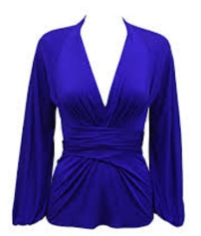  - W_________? Hmmm. Nein, d__________ gefällt mir nicht. Sie ist altmodisch. Ich möchte lieber ___________ Bluse. Sie sieht elegant und auch bequem aus.

